Estácio de Sa

Campus Niterói

Sistema De Gerenciamento Clínica Odontológica

Integrantes:

DIEGO OLIVEIRA DA FONTE

Matricula: 202202764485

2023

Niterói / Rio De Janeiro

Sumario

2. PLANEJAMENTO E DESENVOLVIMENTO DO PROJETO

2.1. Plano de trabalho (usando ferramenta acordada com o docente)

2.2. Descrição da forma de envolvimento do público participante na formulação do projeto, seu desenvolvimento e avaliação, bem como as estratégias pelo grupo para mobilizá-los.

2.3. Grupo de trabalho (descrição da responsabilidade de cada membro)

2.4. Metas, critérios ou indicadores de avaliação do projeto

2.5. Recursos previstos

2.6. Detalhamento técnico do projeto

**2. PLANEJAMENTO E DESENVOLVIMENTO DO PROJETO**

2.1. Plano de trabalho (usando ferramenta acordada com o docente)

Os recursos usados para este projeto foram os disponibilizados pela faculdade como laboratórios no campus e sala de aula virtual com conteúdo educacional para o desenvolvimento do projeto. A melhor forma para o acompanhamento do projeto e de seus resultados é por meio do GitHub no repositório “Programacao-Orientada-a-Objetos-em-Java” o projeto é a pasta “Consultorio_Dentista” o link estará disponível logo abaixo.

Diagrama de Gantt:

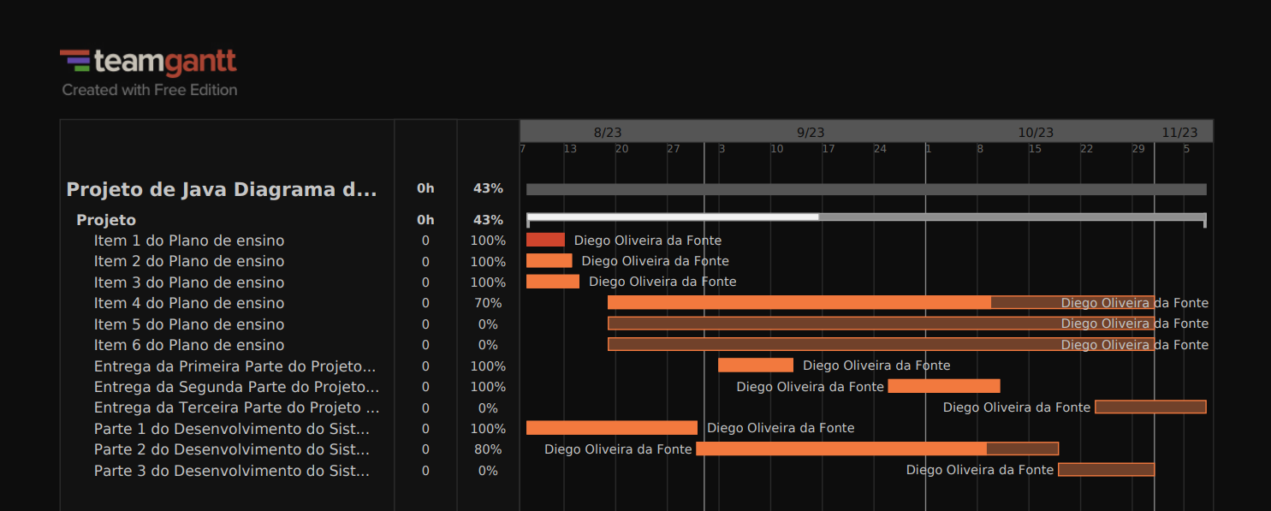

Notas e Comentarios de Cada Etapa do Diagrama de Gantt:

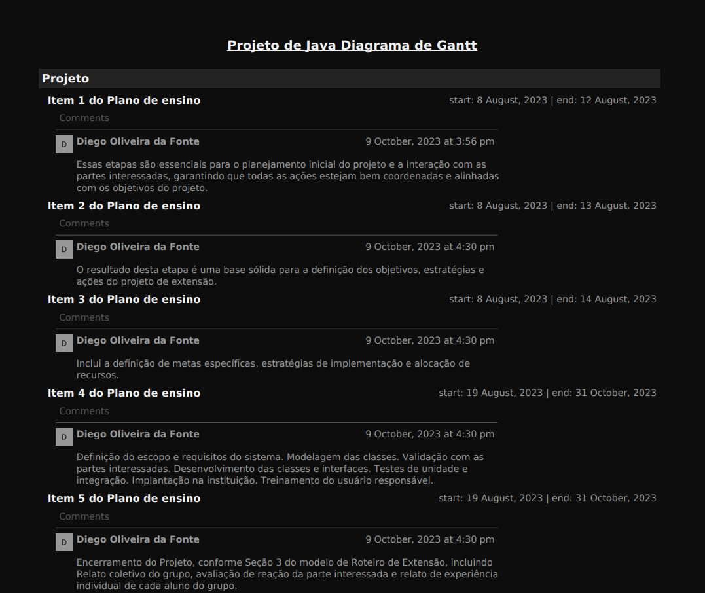

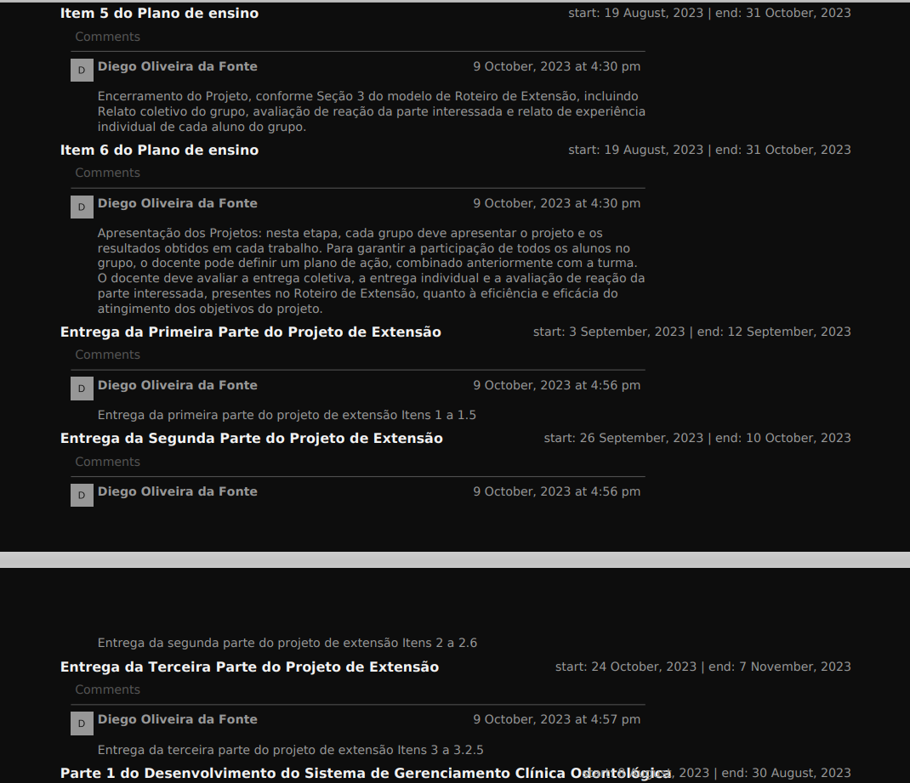

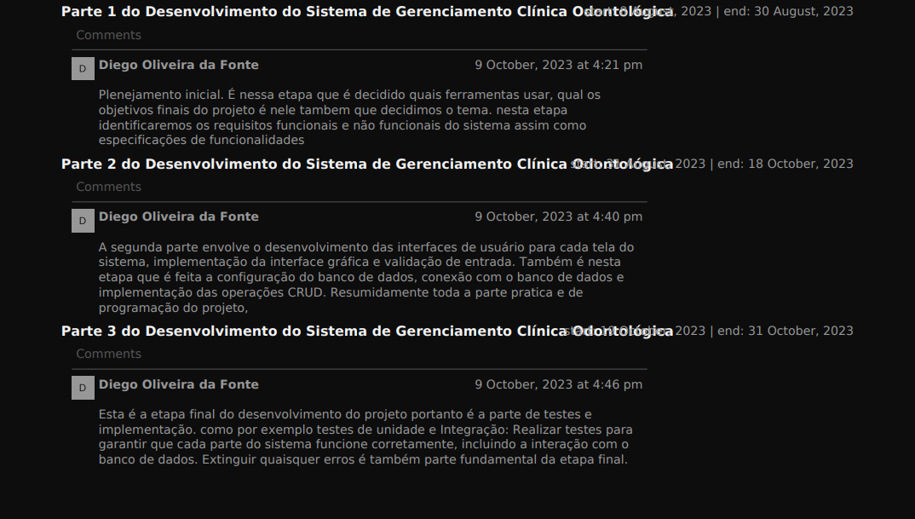

Link Para Acesso Ao Repositório Do Projeto:

[DiegoOliveira01/Programacao-Orientada-a-Objetos-em-Java: Repositório para a matéria Programação orientada a objetos em Java do meu curso de Ciências da computação (github.com)](https://github.com/DiegoOliveira01/Programacao-Orientada-a-Objetos-em-Java)

2.2. Descrição da forma de envolvimento do público participante na formulação do projeto, seu desenvolvimento e avaliação, bem como as estratégias pelo grupo para mobilizá-los.

Forma de Envolvimento do Público Participante:

No âmbito deste projeto de extensão, nota-se a importância de envolver ativamente os participantes socio comunitários na formulação, desenvolvimento e avaliação das ações. Esse envolvimento foi alcançado através de um processo de interação constante entre o público acadêmico e o público local. A seguir, descreveremos as etapas desse envolvimento:

I. Identificação das Partes Interessadas:

Iniciamos identificando as partes interessadas na comunidade que seriam afetadas pelo projeto ou que teriam um interesse direto nele. Isso incluiu membros da comunidade local, líderes comunitários, representantes de grupos específicos e outros atores relevantes.

II. Reuniões e Conversas Iniciais:

Realizamos reuniões iniciais com representantes da comunidade para compartilhar nossas intenções e ouvir suas preocupações, necessidades e sugestões relacionadas ao projeto. Essas reuniões foram abertas, permitindo que os participantes expressassem suas opiniões e expectativas.

III. Colaboração na Definição de Objetivos e Estratégias:

Trabalhamos em conjunto com os participantes socio comunitários para definir os objetivos do projeto, bem como as estratégias e ações que seriam implementadas. Isso incluiu a criação do plano de trabalho.

IV. Implementação Colaborativa:

Durante a fase de implementação, mantivemos uma comunicação constante com a comunidade. Os participantes socio comunitários foram incentivados a participar ativamente das atividades do projeto, fornecer feedback e contribuir com recursos locais, quando aplicável.

V. Avaliação Participativa:

A avaliação do projeto foi conduzida em conjunto com os participantes socio comunitários. Realizamos reuniões de avaliação regulares para discutir o progresso, os resultados alcançados e os desafios enfrentados. Isso permitiu ajustes contínuos com base no feedback da comunidade.

Estratégias de Mobilização: Para mobilizar ativamente os participantes socio comunitários, adotamos as seguintes estratégias:

Comunicação aberta e transparente: Mantivemos canais de comunicação abertos, incluindo reuniões presenciais, grupos de discussão online, e-mails e telefonemas para garantir que todos os envolvidos estivessem informados e pudessem contribuir.

Educação e capacitação: Oferecemos oportunidades de capacitação e treinamento para os membros da comunidade que desejavam participar mais ativamente do projeto.

Reconhecimento e valorização: Reconhecemos publicamente a contribuição significativa dos participantes socio comunitários para o projeto, seja por meio de cerimônias de agradecimento, certificados de participação ou outras formas de reconhecimento.

Feedback contínuo: Estabelecemos um sistema de feedback contínuo, onde os participantes podiam compartilhar suas opiniões e preocupações a qualquer momento.

Flexibilidade: Adaptamos nossas estratégias e ações com base no feedback e nas necessidades da comunidade, demonstrando nossa disposição para ouvir e ajustar o projeto de acordo com as mudanças necessárias.

2.3. Grupo de trabalho (descrição da responsabilidade de cada membro)

Membro do Grupo: Diego Oliveira Da Fonte

Papel:

Único membro do grupo.

Responsabilidades e Atividades de Responsabilidade:

Como o único membro do grupo, sou responsável por todas as tarefas relacionadas ao trabalho, desde o planejamento até a execução e apresentação. Minhas responsabilidades incluem:

Planejamento do Projeto: Responsável por definir o escopo do projeto, identificar os objetivos, criar um cronograma de trabalho e estabelecer metas claras.

Pesquisa e Coleta de Informações: Realizar pesquisas relevantes, coletar dados necessários e reunir informações para embasar o trabalho.

Desenvolvimento do Conteúdo: Elaborar o conteúdo do trabalho, incluindo introdução, desenvolvimento, conclusão e quaisquer seções ou capítulos necessários.

Redação e Edição: Escrever o texto do trabalho, revisar e editar para garantir clareza, coesão e correção gramatical.

Revisão Final: Realizar uma revisão final completa para garantir que o trabalho atenda a todos os requisitos e esteja pronto para apresentação.

Preparação para a Apresentação: Criar uma apresentação ou discurso, se necessário, para comunicar os resultados do trabalho.

Apresentação do Trabalho: Apresentar o trabalho perante a audiência, respondendo a perguntas e fornecendo informações adicionais, conforme necessário.

Gerenciamento do Tempo: Gerenciar o tempo e o cronograma do projeto para cumprir os prazos estabelecidos.

Autoavaliação e Relato Individual de Aprendizagem: Preencher o relato individual de aprendizagem com base nas atividades realizadas, lições aprendidas e experiências adquiridas durante o projeto.

Como único membro do grupo, minha responsabilidade abrange todos os aspectos do trabalho, desde a concepção até a apresentação final, garantindo que todas as tarefas sejam realizadas com sucesso.

2.4. Metas, critérios ou indicadores de avaliação do projeto

Tópico 1: Desenvolver um sistema de gerenciamento eficiente para a clínica odontológica do Senhor Osvaldo:

Etapas:

Levantamento de requisitos: Entrevistar o Senhor Osvaldo e sua equipe para entender as necessidades específicas da clínica.

Desenvolvimento: Programar o sistema de gerenciamento de acordo com o plano elaborado.

Testes: Realizar testes rigorosos para identificar e corrigir bugs e garantir que o sistema funcione corretamente.

Treinamento: Treinar a equipe da clínica na utilização do novo sistema.

Implantação: Implementar o sistema na clínica, garantindo que tudo esteja funcionando sem problemas.

Monitoramento e suporte: Fornecer suporte contínuo e fazer ajustes conforme necessário.

Critérios e Indicadores:

Eficiência: Medir a redução de agendamentos simultâneos e a melhoria na organização dos registros da clínica.

Satisfação do cliente: Coletar feedback do Senhor Osvaldo e da equipe em relação à usabilidade e eficácia do sistema.

Tempo economizado: Avaliar quanto tempo o sistema economiza em comparação com o método anterior de gerenciamento.

Tópico 2: Proporcionar ao aluno de ciências da computação, Diego Oliveira, a oportunidade de aplicar os conhecimentos adquiridos em programação orientada a objetos em Java em um projeto real:

Etapas:

Seleção do projeto: Escolher um projeto adequado que permita a aplicação dos conhecimentos de programação orientada a objetos.

Planejamento: Elaborar um plano detalhado que inclua a definição do escopo do projeto, a arquitetura de software e os recursos necessários.

Desenvolvimento: Implementar o projeto, seguindo as boas práticas de programação orientada a objetos.

Testes e depuração: Realizar testes para identificar e corrigir erros no código.

Aprendizado contínuo: Encorajar o aprendizado com desafios e aperfeiçoar as habilidades dos envolvidos no projeto.

Documentação: Documentar o projeto para futura referência.

Critérios e Indicadores:

Qualidade do código: Avaliar a qualidade do código desenvolvido por Diego por meio de revisões e análises.

Conclusão do projeto: Verificar se o projeto foi concluído dentro do prazo e do escopo definido.

Tópico 3: Demonstrar a viabilidade e eficácia do sistema desenvolvido:

Etapas:

Envolver ativamente o Senhor Osvaldo: Manter o Senhor Osvaldo informado e envolvido no processo de desenvolvimento.

Avaliação dos resultados: Coletar dados antes e depois da implementação do sistema para medir sua eficácia.

Feedback dos funcionários: Solicitar feedback dos funcionários da clínica sobre a usabilidade e eficácia do sistema.

Ajustes: Fazer ajustes no sistema com base no feedback e nos resultados obtidos.

Demonstração: Apresentar os resultados ao Senhor Osvaldo e à equipe da clínica.

Critérios e Indicadores:

Melhoria dos processos: Avaliar se o sistema contribuiu para a melhoria da eficiência e organização na clínica.

Satisfação do cliente: Coletar feedback do Senhor Osvaldo e dos funcionários para avaliar sua satisfação com o sistema.

Eficácia: Verificar se o sistema atendeu às expectativas e objetivos definidos no início do projeto.

2.5. Recursos previstos

Recursos Materiais:

Hardware e Software: Utilizar computadores e laptops existentes na instituição, evitando a compra de novo hardware. Utilizar software de desenvolvimento de código aberto, como o NetBeans IDE para Java, para economizar em licenças.

Servidor de Aplicação: Se necessário, utilizar um servidor de aplicação de código aberto, como o Apache Tomcat, que é gratuito, para hospedar o sistema em um ambiente de teste.

Banco de Dados: Utilizar um sistema de gerenciamento de banco de dados de código aberto, como o MySQL, para armazenar os dados do sistema.

Conexão à Internet: Usar a conexão à Internet já existente na instituição para acesso a recursos online e colaboração.

Recursos Institucionais:

Espaço de Laboratório de Computação: Utilizar laboratórios de computação da instituição, se disponíveis, para sessões práticas e desenvolvimento do sistema.

Apoio da Administração: Obter apoio da administração da instituição para o uso de instalações e incentivo ao projeto de extensão.

Acesso a Bibliotecas: Aproveitar a biblioteca da instituição para pesquisa de literatura relevante sobre odontologia e gerenciamento de clínicas.

Recursos Humanos:

Orientador/Apoio Técnico: Designar um professor ou orientador técnico para supervisionar o projeto e fornecer orientação técnica.

Participação de Docentes: Envolver docentes da área de tecnologia da informação que possam contribuir com seus conhecimentos e experiência.

Colaboração Externa: Se necessário, estabelecer parcerias com mais clínicas odontológicas locais para obter feedback prático e acesso a casos reais.

2.6. Detalhamento técnico do projeto

O objetivo deste projeto é a criação de um sistema de gerenciamento completo, destinado a simplificar a administração e a operação de uma clínica odontológica. Este sistema permitirá o cadastro de clientes, funcionários, agendamento de consultas e controle de produtos, abrangendo todas as principais funcionalidades necessárias para o pleno funcionamento da clínica.

Cadastro de Clientes: Este módulo permitirá o registro detalhado de informações dos pacientes, como nome, endereço, contato e outros dados relevantes.

Cadastro de Funcionários: Aqui será possível registrar os dados dos funcionários da clínica, incluindo informações como nome, cargo, dados de contato e informações de acesso ao sistema.

Agendamento de Consultas: Este módulo permitirá o agendamento de consultas de forma eficiente, possibilitando a seleção de datas e horários, vinculando os pacientes aos profissionais de saúde.

Controle de Produtos: O sistema proporcionará um controle eficaz dos produtos utilizados na clínica, tais como materiais odontológicos e produtos de higiene bucal, com informações sobre estoque e fornecedores.

O processo de modelagem do sistema está em andamento, e uma das etapas cruciais envolve a definição das classes fundamentais do sistema, como a Classe Paciente, a Classe Funcionário e a Classe Consulta. Essas classes serão essenciais para a estruturação do sistema e a implementação das funcionalidades mencionadas. Além disso, buscamos validar a proposta junto ao proprietário da clínica odontológica, assegurando que nossos objetivos e requisitos estejam alinhados com as necessidades reais do negócio. No que diz respeito à tecnologia, optamos por utilizar a IDE NetBeans para o desenvolvimento deste projeto, garantindo um ambiente de desenvolvimento robusto e eficiente. O banco de dados escolhido para suportar o sistema será o MySQL, conhecido por sua confiabilidade e escalabilidade. Este projeto representa uma iniciativa significativa no sentido de otimizar a gestão de uma clínica odontológica, proporcionando maior eficiência operacional e aprimorando o atendimento aos pacientes e a administração interna. Estamos ansiosos para dar continuidade a este projeto e transformar essa visão em realidade.